永年二中高一数学第一次月考试卷

一、单选题（每题5分）
1. 命题“$∀x<0,x^{2}+ax-1≥0$”的否定是（ ）
A.$∃x>0,x^{2}+ax-1<0$ B.$∀x>0,x^{2}+ax-1>0$
C.$∀x<0,x^{2}+ax-1<0$ D.$∃x<0,x^{2}+ax-1<0$
2. 一次函数$y=x+2$与$y=2x-1$的图象交点组成的集合是（ ）
A.$\{3,5\}$ B.$\{x=3,y=5\}$
C.$\{(3,5)\}$ D.$\{(5,3)\}$
3. 已知集合$A=\{x∈N∣-1≤x≤3\}$，$B=\{x∈Z∣0<x≤4\}$，则$A∩B=$（ ）
A.$\{1,2,3\}$ B.$\{-1,0,1,2,3,4\}$
C.$\{x∣0<x≤3\}$ D.$\{x∣-1≤x≤4\}$
4. 设$p:-4<x<5$，$q:|x|≤3$，则$p$是$q$的（ ）
A.充分不必要条件 B.必要不充分条件
C.充要条件 D.既不充分也不必要条件
5. 设集合$A=\{2,1-a,a^{2}-a+2\}$，若$4∈A$，则$a=$（ ）
A.$-3$或$-1$或2 B.$-3$或$-1$
C.$-3$或2 D.$-1$或2
6.设有下面四个命题，其中真命题为（ ）
A.$∃x∈R,x^{2}+1<0$B.$∀x∈R,x+|x|>0$
C.$∀x∈Z,|x|∈N$ D.$∃x∈R,x^{2}-2x+3=0$
7.若“$∃x∈R,ax^{2}-3ax+9≤0$”是假命题，则$a$的取值范围为（ ）
A.$\left\{x\left|0≤x≤4\right.\right\}$ B.$\left\{x\left|0≤x<4\right.\right\}$
C.$\left\{x\left|0<x<4\right.\right\}$ D.$\left\{x\left|x≥4\right.\right\}$
8. 购买同一种物品，可以用两种不同的策略，第一种是不考虑物品价格的升降，每次购买这种物品的数量一定；第二种是不考虑物品价格的升降，每次购买这种物品所花的钱一定.假设连续两天购买该物品，第一天物品的价格为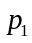，第二天物品的价格为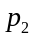，且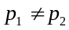，则以下选项正确的为( )
A.第一种方式购买物品的单价为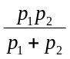
B.第二种方式购买物品的单价为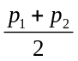
C.第一种方式购买物品所用单价更低
D.第二种方式购买物品所用单价更低

二、多选题（每题6分，多选错选不得分）
9. 下列集合中不表示同一集合的是（ ）
A.$M=\{(3,2)\}$，$N=\{3,2\}$
B.$M=\{(x,y)∣x+y=1\}$，$N=\{y∣x+y=1\}$
C.$M=\{(4,5)\}$，$N=\{(5,4)\}$
D.$M=\{2,1\}$，$N=\{1,2\}$
10.使得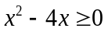成立的一个充分不必要条件是（ ）
A. 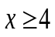或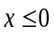 B. C. 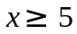 D.
11. 设正实数a，b满足$a+b=4$，则（）
A.$\frac{2}{a}+\frac{1}{b}$的最小值为$2\sqrt{2}$ B.$\sqrt{a}+\sqrt{b}$的最小值为$2\sqrt{2}$
C.$\sqrt{ab}$的最大值为2 D.$a^{2}+b^{2}$的最小值为8

三、填空题（每题5分）
12.实数$x,y$满足$3≤x≤5,-1≤y≤7$，则$3x-y$的取值范围为 .
13.已知$x>0,y>0$，且$xy=4$，则$x+2y$的最小值为 ．
14.不等式$\frac{2x-1}{x+2}≤1$的解集为 ．

四、解答题
15.（13分）(1)试比较$(x+1)(x+5)$与${(x+3)}^{2}$的大小；
(2)已知$4≤x≤5$，$2≤y≤3$，求$x-y$，$\frac{x}{y}$的取值范围.

16.（15分）设$A=\{x∣2x^{2}+ax+2=0\}$，$B=\{x∣x^{2}+3x+2a=0\}$，且$A∩B=\{2\}$.
(1)求$a$的值及集合$A,B$；
(2)设全集$U=A∪B$，求$(∁_{U}A)∪(∁_{U}B)$；
(3)写出$(∁_{U}A)∪(∁_{U}B)$的所有子集.

17.（15分）已知$A=\{x∣x^{2}≥9\}$，$B=\{x∣\frac{x-7}{x+1}<0\}$，$C=\{x∣|x-2|<4\}$．
(1)化简集合A，B，C
（2）求$A∩B$及$A∪C$；
(3)若$U=R$，求$A∩C_{U}(B∩C)$．

18.（17分）已知集合
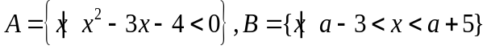.
（1）当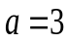时，求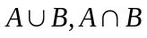；
（2）若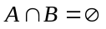，求的取值范围.
（3）若C=$\left\{x|x^{2}-\left(a+1\right)x+a<0\right\}⊑A,$ 求的取值范围

19.（17分）利用基本不等式求以下最值：
(1)若$0<x<4$，求$y=x(12-3x)$的最大值；
(2)已知$a>0$，$b>0$，且$3a+2b-ab=0$，求$2a+3b$的最小值；
(3)求$y=\frac{x^{2}+6x+12}{x+3}$在$x>-3$时的最小值.

高一数学第一次月考试卷答案

一、单选题
1.D 2.C 3.A 4.B 5.C 6.C 7.B【解析】由”$∃x∈R,ax^{2}-3ax+9≤0$“为假命题，得其否定$∀x∈R,ax^{2}-3ax+9>0$为真命题.
$a=0$时，不等式化为$9>0$，恒成立，满足条件.
当$a≠0$时，二次不等式恒大于$0$需开口向上且判别式小于$0$，
即$\left\{\begin{matrix}a>0 \\ Δ={(-3a)}^{2}-36a<0\end{matrix}\right.$，
化简得$9a(a-4)<0$， 解得$0<a<4$.
结合两种情况得$0≤a<4$，即$a$的取值范围为$[0,4)$.
8.D【解析】第一种策略：设每次购买这种物品的数量均为，
则平均价格为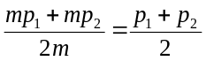，故A不正确；
第二种策略：设每次购买这种物品所花的钱为，
第一次能购得该物品的数量为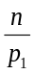，第二次能购得该物品的数量为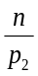，
则平均价格为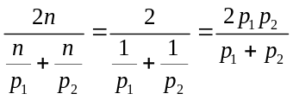，B错误；
因为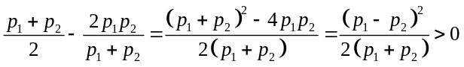，
所以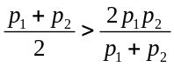，C错误，D正确.

二、多选题
9.ABC 10.BCD 11.CD【解析】$a>0$，$b>0$，$a+b=4$，对选项A，$\frac{2}{a}+\frac{1}{b}=\frac{1}{4}(a+b)(\frac{2}{a}+\frac{1}{b})=\frac{1}{4}(3+\frac{2b}{a}+\frac{a}{b})≥\frac{1}{4}(3+2\sqrt{\frac{2b}{a}⋅\frac{a}{b}})=\frac{3+2\sqrt{2}}{4}$，
当且仅当$\frac{2b}{a}=\frac{a}{b}$，
即$a=8-4\sqrt{2}$，$b=4\sqrt{2}-4$时等号成立，
故$\frac{2}{a}+\frac{1}{b}$的最小值为$\frac{3+2\sqrt{2}}{4}$，A错误.
由基本不等式得$2\sqrt{ab}≤a+b=4$，
当且仅当$a=b=2$时等号成立，${(\sqrt{a}+\sqrt{b})}^{2}=a+b+2\sqrt{ab}=4+2\sqrt{ab}≤8$，
当且仅当$a=b=2$时等号成立，
故$\sqrt{a}+\sqrt{b}≤2\sqrt{2}$，
即$\sqrt{a}+\sqrt{b}$的最大值为$2\sqrt{2}$，B错误.
对选项C，由基本不等式得$\sqrt{ab}≤\frac{a+b}{2}=2$，
当且仅当$a=b=2$时等号成立，
故$\sqrt{ab}$的最大值为$2$，C正确.
对选项D，由基本不等式得$ab≤{(\frac{a+b}{2})}^{2}=4$，
当且仅当$a=b=2$时等号成立，$a^{2}+b^{2}={(a+b)}^{2}-2ab≥16-2×4=8$，
当且仅当$a=b=2$时等号成立，
故$a^{2}+b^{2}$的最小值为$8$，D正确 故选：CD.

三、填空题
12.$[2,16]$ 13.$4\sqrt{2}$ 由$x>0$，$y>0$，根据基本不等式得$x+2y≥2\sqrt{x⋅2y}=2\sqrt{2xy}$，
14.$(-2,3]$

四、解答题
15.解：(1)作差得$(x+1)(x+5)-{(x+3)}^{2}=x^{2}+6x+5-(x^{2}+6x+9)=-4<0$，
故$(x+1)(x+5)<{(x+3)}^{2}$.
(2)由$2≤y≤3$得$-3≤-y≤-2$，结合$4≤x≤5$，同向相加得$1≤x-y≤3$.
由$2≤y≤3$得$\frac{1}{3}≤\frac{1}{y}≤\frac{1}{2}$，结合$4≤x≤5$，得$\frac{4}{3}≤\frac{x}{y}≤\frac{5}{2}$.
16.解：(1)由$A∩B=\{2\}$得$2∈A$且$2∈B$.
由$2∈A$得$2×2^{2}+2a+2=0$,即$10+2a=0$,故$a=-5$.
由$a=-5$得$A=\{x∣2x^{2}-5x+2=0\}$,
解方程得$A=\{2,\frac{1}{2}\}$；
$B=\{x∣x^{2}+3x-10=0\}$,解方程得$B=\{2,-5\}$.
(2)由$U=A∪B$得$U=\{2,\frac{1}{2},-5\}$,
由德摩根定律得$(∁_{U}A)∪(∁_{U}B)=∁_{U}(A∩B)$,
因为$A∩B=\{2\}$,
故$∁_{U}(A∩B)=\{\frac{1}{2},-5\}$,
(3)其所有子集为$∅,\{\frac{1}{2}\},\{-5\},\{\frac{1}{2},-5\}$.
17.解：(1)由$x^{2}≥9$得$A=\{x∣x≤-3\text{或}x≥3\}$，
由$\frac{x-7}{x+1}<0$得$(x-7)(x+1)<0$，得$B=\{x∣-1<x<7\}$，
由$|x-2|<4$得$-2<x<6$，得$C=\{x∣-2<x<6\}$.
(2)由交集定义得$A∩B=\{x∣3≤x<7\}$，结合并集定义得$A∪C=\{x∣x≤-3\text{或}x>-2\}$.
(3)计算得$B∩C=\{x∣-1<x<6\}$，
由$U=R$得$∁_{U}(B∩C)=\{x∣x≤-1\text{或}x≥6\}$，
从而$A∩∁_{U}(B∩C)=\{x∣x≤-3\text{或}x≥6\}$.
18.解：（1）解不等式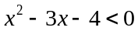，即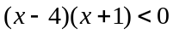，得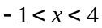，
所以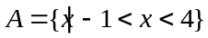.
当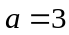时，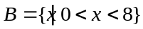.
则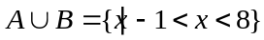，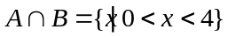.
（2）因为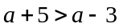，所以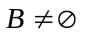.
若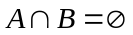，则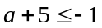或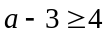.
解得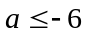或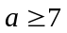.
所以的取值范围是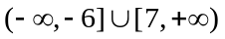.
（3）C=$\left\{x|x^{2}-\left(a+1\right)x+a<0\right\}$
当a=1时C=$ϕ⊑A$成立
当a>1 时，C=$\left\{x|1<x<a\right\}⊑$$成立$，
当a<1时C=$\left\{x|a<x<1\right\}⊑$
则$-1≤$a<1,
综上a$≥-1$
19.解：(1)由$0<x<4$得$12-3x>0$，
整理得$y=x(12-3x)=\frac{1}{3}⋅3x(12-3x)$，
由基本不等式得$\frac{1}{3}⋅3x(12-3x)≤\frac{1}{3}{(\frac{3x+12-3x}{2})}^{2}=12$.
当且仅当$3x=12-3x$即$x=2$时等号成立，
故$y=x(12-3x)$的最大值为$12$.
(2)由$a>0$，$b>0$，$3a+2b-ab=0$得$3a+2b=ab$，两边同除以$ab$得$\frac{2}{a}+\frac{3}{b}=1$，
故$2a+3b=(2a+3b)(\frac{2}{a}+\frac{3}{b})=13+\frac{6b}{a}+\frac{6a}{b}$.
由基本不等式得$13+\frac{6b}{a}+\frac{6a}{b}≥13+2\sqrt{\frac{6b}{a}⋅\frac{6a}{b}}=25$，
当且仅当$\frac{6b}{a}=\frac{6a}{b}$即$a=b=5$时等号成立，
故$2a+3b$的最小值为$25$.
(3)由$x>-3$得$x+3>0$，
整理得$y=\frac{x^{2}+6x+12}{x+3}=\frac{{(x+3)}^{2}+3}{x+3}=x+3+\frac{3}{x+3}$.
由基本不等式得$x+3+\frac{3}{x+3}≥2\sqrt{(x+3)⋅\frac{3}{x+3}}=2\sqrt{3}$，
当且仅当$x+3=\frac{3}{x+3}$即$x=\sqrt{3}-3$时等号成立，
故$y=\frac{x^{2}+6x+12}{x+3}$的最小值为$2\sqrt{3}$.

